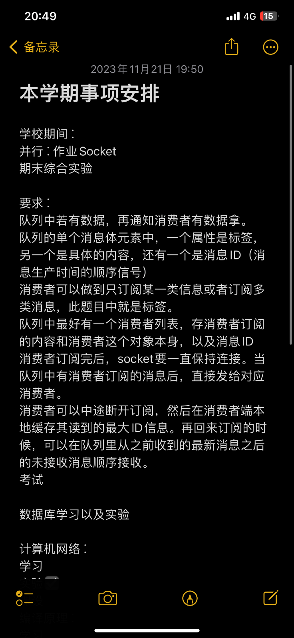

对于消息体的处理：

消息体含有元素ID, Tag，data。生产者中，要可以随机生成Tag和Data。暂定Tag仅有体育，电竞，暴富。

那么如何在各个结构中进行传输？

取出来之后分开来发，顺序：ID Tag data

已实现新功能：

保存文件→钩子函数

队列保存消息体→对于消息体的处理：

消息体含有元素ID, Tag，data。生产者中，要可以随机生成Tag和Data。暂定Tag仅有我是零，我是一，我是二。分成三个队列。有多少种属性就应该分配到多少个队列里

那么如何在各个结构中进行传输？

取出来之后分开来发，顺序：ID Tag data

消息体在三者之间可传输→消费者：启动的时候要设置自己的编号，向服务器告知自己的编号以及订阅的消息。

未实现功能：

IDcnt应该要有锁，因为生产者后面会不止一个(已实现)

标记断开前的ID，重连后继续发送后面的(不需要)

问题：为什么他妈的服务器把连接关了，消费者和生产者都不知道啊？？？？

解决方法：一旦关闭了就发送end accidently，这样就不发咯。（未完成）

为什么保存文件只在第一次的时候顺利全部保存，第二次什么都没存进去？

傻逼，因为函数里没有把对应的队列名字写上去，错误原代码中永远是Main.myQueue

命令统一编码：

Producer To Queue:

send ID Tag Data√

Queue And Consumer:

Queue To Consumer:

通知有足够内容可取(确保已建立链接): send enough numSize(长度3) //不需要？

发送：ID Tag Data（长度3） 已完成？

Consumer To Queue:

订阅: subscribe (consumerID) tag 已完成

take (ID) tag number 此为批量发送 已完成

//暂定为消费者还是要主动拉取！！！

take (ID) tag 此为只要有就发送 已完成